如何避免被传销
虽然近几年传销打的挺严，可是很多地区的传销还是很猖獗,还是有很多朋友被传销了。下面和大家分享下如何避免被传销。
一、方法/步骤
（一） 传销的手段现在是越来越多，从原来的招聘，变成了你有需求他就能满足你的要求，来当做幌子诱饵来进行拉人。
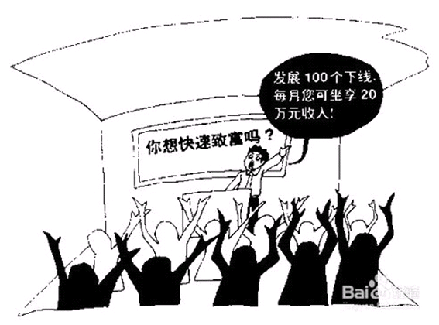
（二） 我身边的朋友，有的是做买卖的，没想到也能被传销。传销人员通过多种方式知道你想要什么，比如你出售商品，他会说批量购买的你的。但是你得过来面谈。面对大客户很多人都会忽略安全这块，结果是一去就回不来了。
（三）他们强制的拉人，对于社会经验少的同志们为目标，因为这些人脑子里的思想很少，很容易被洗脑。最后的结果就是浪费时间，浪费精力，浪费青春。
（四）所以在好事要降临的时候，我们要有能力判断是福还是祸。不要贸然的去做。人不可无信任，但是多考虑多防范也是么错的。
二、注意事项
- 心中永远不要太贪！
- 不独贸然去不了解的城市。
- 交友需谨慎。
- 感觉不对，遇到诈骗或传销，机智的报警！

